1下载mingw+msys进行配置，这里有已配置好的，直接下载用就可以了
http://code.google.com/p/msys-cn/wiki/ChapterInstallation
- 下载Yasm汇编程序，放入msys的BIN目录下
- 到官网上下载x264和 ffmpeg最新的源代码

- 解压X264的源代码到msys的 home目录下(任意地方都可以)
- 运行msys.bat
- 进入到x264的目录
C、执行./configure --disable-thread --disable-opencl
注意：configure文件中以下部分需要做修改，下图红色部分需要去掉。

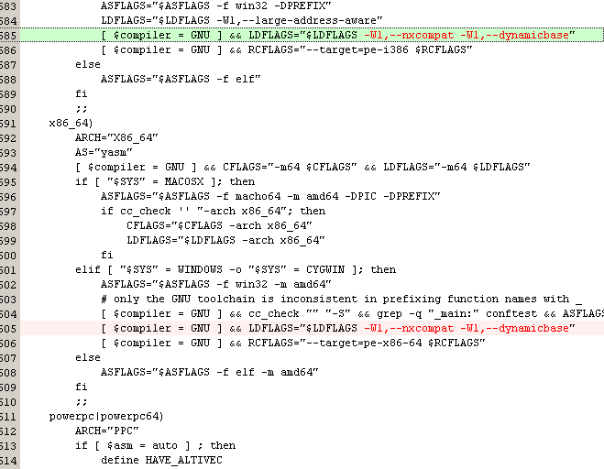
D、执行 make
X264目录中的libx264.a即为静态库
5、x264使用
，这个库不能单独使用，需要libmingwex.a libgcc.a libx264.a这三个静态库一起使用.另两个库可以在msys的目录中找到
- 进入 msys的命令行下进入ffmpeg目录
- 输入命令 ./configure_ 配置编译选项以后，再运行make命令进行编译 。
configure_文件中对编译内容进行了裁剪，可以自行配置。
生成的静态文件在 libavutil libavformat libavcodec libswscale四个目录中

